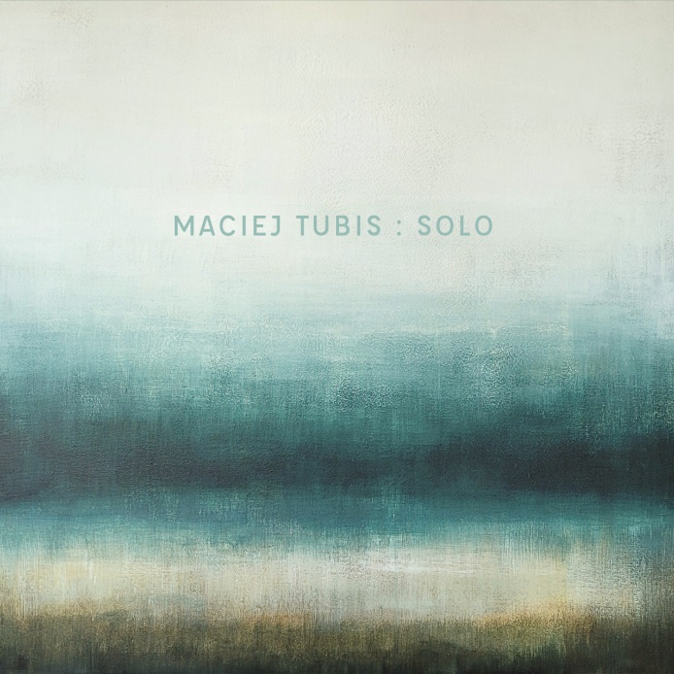
Maciej Tubis – Komeda: Reflections
Premiera (CD/Digital): 16 września 2022
Maciej Tubis – aktywny na scenie od lat, wykształcony klasycznie pianista, który swój unikalny styl wypracował poprzez autorskie kompozycje jako lider zespołu Tubis Trio, z którym zarejestrował cztery świetnie przyjęte przez krytykę i publiczność albumy. Muzyk poszukujący, niestroniący od nietypowych rozwiązań autorskich i aranżacyjnych. Zakochany w fortepianie, w pełni oddany wrażliwości jaką daje solowe obcowanie z tym instrumentem. Komeda: Refleftions to jego pierwszy solowy album w karierze.
Twórczość Komedy jest mi bardzo bliska od dawna, lecz punktem przełomowym była rozprawa doktorska na temat wpływu pianistyki klasycznej na estetykę improwizacji. Po obronie zostałem zaproszony do zagrania koncertu, który został niezwykle entuzjastycznie przyjęty i już wtedy zaczęły pojawiać się pytania o płytę – tak genezę projektu przybliża Maciej Tubis.
Na albumie Komeda: Reflections, brzmienie fortepianu akustycznego zostało poszerzone o preparacje oraz syntetyzator analogowy. Dotychczasowe inspiracje pianisty minimalizmem zostały uzupełnione wpływami muzyki elektronicznej, filmowej i neoklasycznej. Głównym pierwiastkiem pozostaje improwizacja, która nie zaciera jednak melodyjności, fraz i tematów, tak charakterystycznych dla twórczości Krzysztofa Komedy. Na przestrzeni ostatnich dziesięciu lat powstało tak wiele różnych płyt z muzyką Komedy, że zwyczajnie bałem się, żeby nie stworzyć czegoś, co zostanie uznane za wtórne. Chodziło też o samą trudność wynikającą z solowej gry na fortepianie. Dużo łatwiej zagrać w zespole, nawet w duecie, niż zaprezentować się z programem solowym. Dlatego sięgnąłem po syntezatory i nie bałem się pracy produkcyjnej, czyli np. nagrywania wielu ścieżek fortepianu – kontynuuje pianista.
Finalnie, w repertuarze albumu znalazło się miejsce dla legendarnej “Kołysanki Rosemary”, ale w zaskakująco śmiałej interpretacji. Ten, jak i kilka innych utworów („Nim wstanie dzień”, „Le Départ” ) zostały poszerzone o dodatkowe instrumentarium. Całości nie brakuje oczywiście fortepianu solo („Moja ballada”, „Po katastrofie”) i swingujących motywów („Dwaj ludzie z szafą”). Komeda: Reflections to dojrzałe, oryginalne, a przy tym ujmująco intymne i szczere spojrzenie na twórczość nieodżałowanego artysty, który choć zakończył swoją karierę znacznie za wcześnie, to zostawił po sobie muzykę, która po latach wciąż potrafi zaskakiwać nowymi, interesującymi interpretacjami.
Maciej Tubis – fortepian (1-7), Sequential Prophet~6 (1, 3, 5)
Lista utworów:
1. Sleep Safe and Warm / Kołysanka Rosemary
2. My Ballad / Moja ballada
3. The Law and the Fist / Nim wstanie dzień
4. Ballad for Bernt
5. Le Départ
6. After the Catastrophe / Po katastrofie
7. Two Men and a Wardrobe / Każdy szafę ma

Kompozycje: Krzysztof Komeda
Produkcja i aranżacja muzyczna: Maciej Tubis
Realizacja nagrań, miks i mastering: Karol Mańkowski
Strojenie i przygotowanie fortepianu: Damian Maksymiuk
Obraz: Pola Yankee
Fotografia: Rafał Masłow
Projekt okładki: Katarzyna Bolewska
Nadchodzące koncerty:
17.09.22 - OLSZTYN - Filharmonia Warmińsko-Mazurska
21.09.22 - ŁASK - Łaski Dom Kultury
23.09.22 - CZĘSTOCHOWA - OPK Gaude Mater
28.09.22 - ŁÓDŹ - Łódzki Dom Kultury
30.09.22 - POZNAŃ - CK ZAMEK
01.10.22 - WAŁBRZYCH - Filharmonia Sudecka
02.10.22 - KĘDZIERZYN-KOŹLE - Miejski Ośrodek Kultury
02.11.22 - KWIDZYN - Teatr Miejski

